Zuurkoolrösti

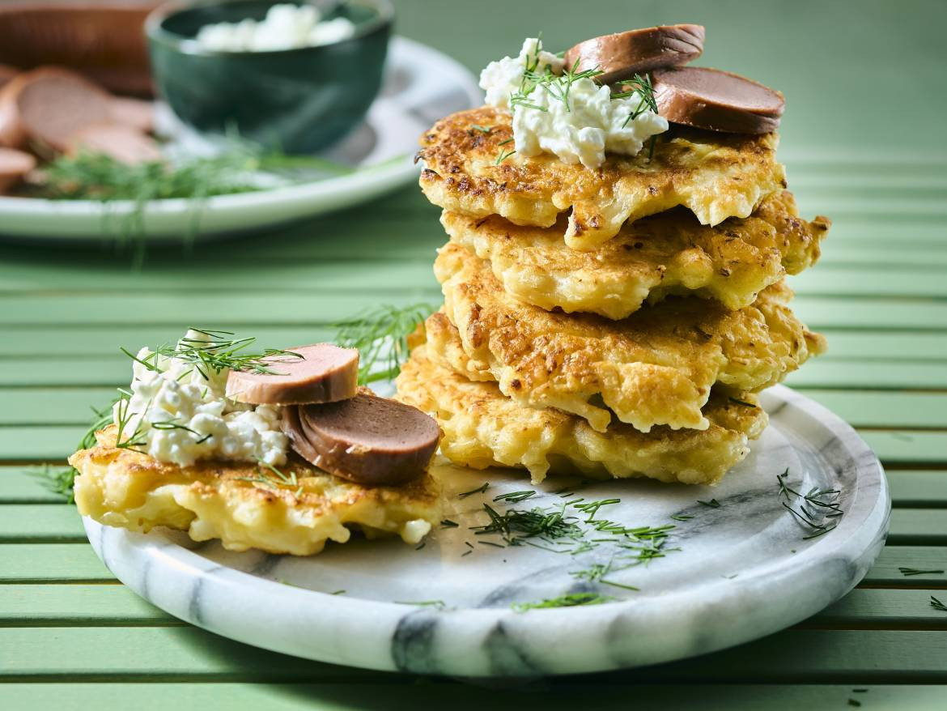
Ingrediënten 4 personen:
500 gram zuurkool (fijngehakt, uitgelekt)
2 uien (grof gesnipperd) 2 teentjes knoflook (fijngehakt)
250 gram bloem 175 milliliter sojamelk
3 eieren 2 rookworsten
200 gram crème fraiche 2 bosjes peterselie (gehakt)

Bereiden:
- Meng de zuurkool met de ui en knoflook. Meng in een andere kom de bloem, de melk en de eieren. Roer de groenten erdoor.
- Verhit de olie en bak hierin schepjes van het zuurkoolmengsel. Verwarm de rookworst volgens de aanwijzingen op de verpakking.
- Stapel een paar zuurkoolrösti op een bord. Maak af met de crème fraiche , dille en rookworst.
Bereidingstip
Graag wat meer pit in dit recept? Breng het zuurkoolmengsel op smaak met mosterd.

